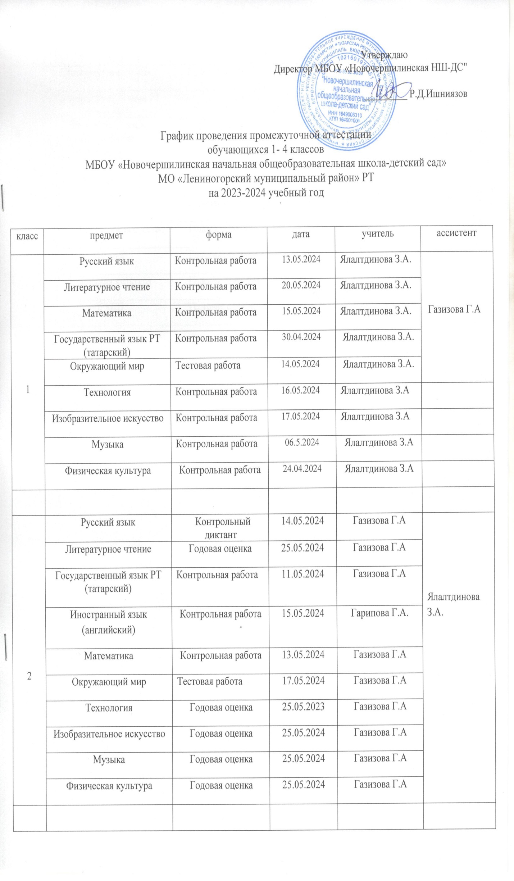

3. | Русский язык | Контрольный диктант | 17.05.2024 | Газизова Г.А. | Ялалтдинова З.А
3. | Литературное чтение | Годовая оценка | 25.05.2024 | Газизова Г.А. | Ялалтдинова З.А
3. | Государственный язык РТ  (татарский) | Контрольная работа | 16.05.2024 | Газизова Г.А. | Ялалтдинова З.А
3. | Иностранный язык (английский) | Контрольная работа | 15.05.2024 | Гарипова Г.А.. | Ялалтдинова З.А
3. | Математика | Контрольная работа | 13.05.2024 | Газизова Г.А | Ялалтдинова З.А
3. | Окружающий мир | Тестовая работа | 14.05.2024 | Газизова Г.А | Ялалтдинова З.А
3. | Технология | Годовая оценка | 25.05.2024 | Газизова Г.А | Ялалтдинова З.А
3. | Изобразительное искусство | Годовая оценка | 25.05.2024 | Газизова Г.А | Ялалтдинова З.А
3. | Музыка | Годовая оценка | 25.05.2024 | Газизова Г.А | Ялалтдинова З.А
3. | Физическая культура | Годовая оценка | 25.05.2024 | Газизова Г.А | Ялалтдинова З.А
3. | ОРКСЭ | Тестовая работа | 11.05.2024 | Газизова Г.А

